Technická specifikace

Název akce: III/33331 kři. III/33339 - Svojšice

Místo realizace: silnice III/33331 kři. III/33339 - Svojšice, okres Kolín

Staničení: od 2,416 do 3,829 km od 4,873 do 5,913 délka úseku 2,453 m, plocha13027 m2

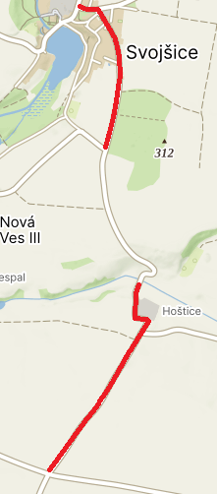

Popis současného stavu:
Jedná se o komunikaci III. třídy, v extravilánu a intravilánu od kři. III/33339-Svojšice. Komunikace je v nevyhovujícím stavu, přičemž v současné době převádí silnou jak osobní, autobusovou, tak zejména těžkou nákladní a zemědělskou dopravu. Povrch komunikace vykazuje plošné deformace, hloubkové koroze, síťové, mozaikové, příčné a podélné trhliny, velké množství výtluků, odlámané kraje, hrboly apod.

Základní popis akce:
Zadání stavebních prací na opravu povrchu komunikace III/33331.
Rozsah prací je specifikován v položkovém rozpočtu, který je nedílnou součástí této přílohy.

Technologie opravy:
Bude provedeno, frézování, zametání vozovky, vyrovnávka, provedení očištění a pokládka ACO 11+ v tl. 50 mm včetně spojovacího postřiku. Dále bude provedeno seřezání krajnic s naložením, zřízení krajnice, čištění příkopů strojně, sanace, frézování spár, zalévání spár, vodorovné dopravní značení a úprava napojení na stávající kryt. Návrh a projednání včetně realizace DIO. Veškeré provedené práce budou dle platných norem ČSN, TP.

Záruční doba: 36 měsíců

Platební podmínky:
Plnění veřejné zakázky je podmíněno spolufinancováním z prostředků Státního fondu dopravní infrastruktury, z rozpočtu na rok 2024.
Faktura bude vystavena po kompletním dokončení stavebních prací a po předání řádně vedených dokladů (stavební deník, zkoušky, atesty, apod.) na základě předávacího protokolu.

Termín realizace: předpoklad do konce roku 2024
Přílohy: Položkový rozpočet s výkazem výměr

Fotodokumentace

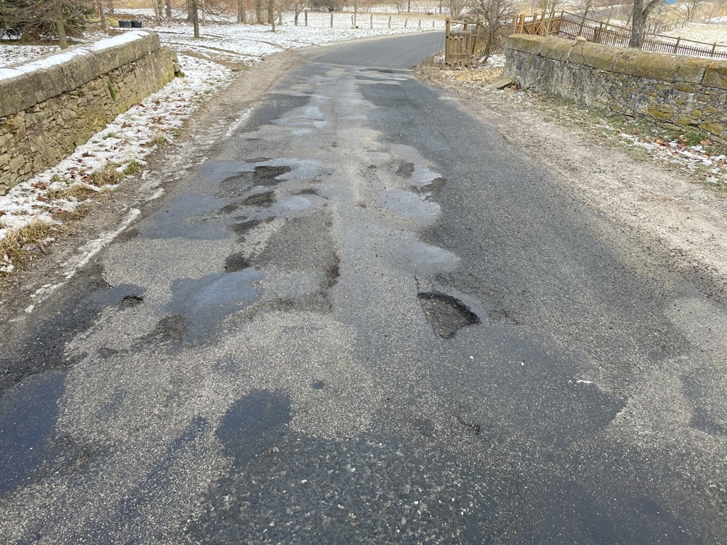

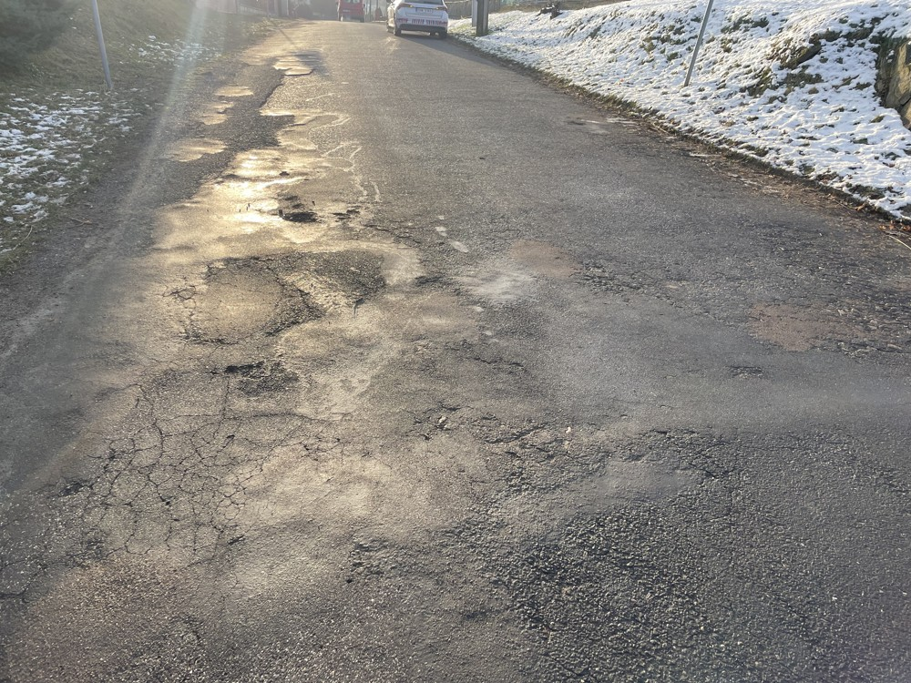
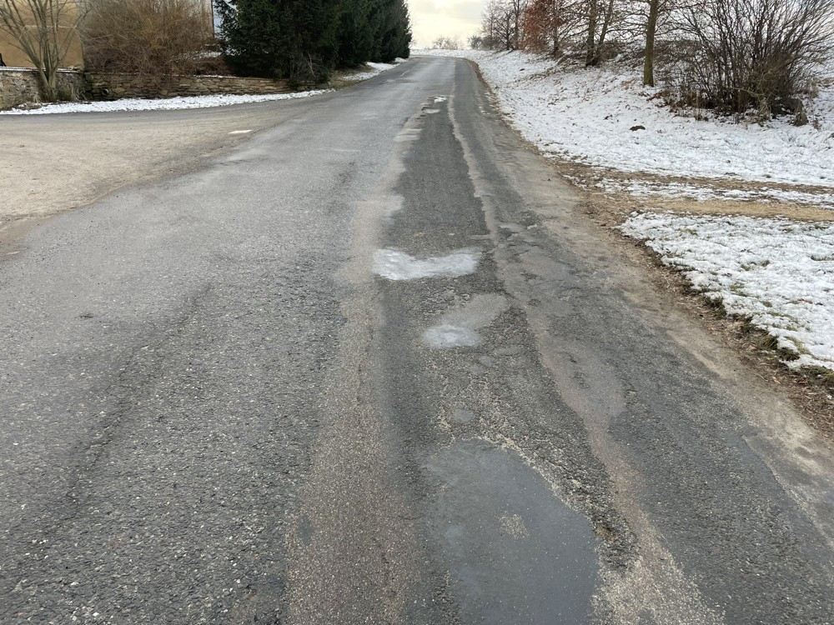

Kontakty:
Vedoucí oblasti Kutná Hora: Petr Holan, email: petr.holan@ksus.cz, tel: 724 706 242
Oblastní provozní technik-zástupce vedoucího oblast Kutná Hora: Vladimír Kratochvíl, email: vladimir.kratochvil@ksus.cz, tel: 724 997 622
Provozní cestmistr: Lukáš Smolík, email: lukas.smolik@ksus.cz, tel: 725 856 604
Správní cestmistr: Ilona Novotná, email: ilona.novotna@ksus.cz, tel: 724 162 747
Krajská správa a údržba silnic Středočeského kraje, příspěvková organizace, Zborovská 11, 150 21 Praha 5

Zpracoval: Smolík Lukáš

